Computação na Nuvem e Internet das Coisas

**João Claudio Paco , M13709**

*Resumo(Abstract)*— Computação em nuvem e a Internet das coisas(IoT) emergiram como tecnologias disruptivas que estão transformando fundamentalmente a forma como interagimos com o mundo digital e físico. Este trabalho explora a interseção entre essas duas áreas, examinando sua sinergia, desafios e oportunidades.

Palavras chave(Keywords)—computação, nuvem, internet, coisas, digital (key words)

# **Introduction**

Nos últimos anos, a tecnologia tem desempenhado um papel crucial na transformação digital de diversas áreas da sociedade. Entre as tendências mais impactantes, destacam-se a Computação na Nuvem e a Internet das Coisas (IoT). A computação em nuvem revolucionou a maneira como as empresas e os consumidores acessam armazenam e processam dados, proporcionando escalabilidade, flexibilidade e economia de custos. Por outro lado, a Internet das Coisas tem permitido a conectividade ubíqua de dispositivos inteligentes, gerando uma enorme quantidade de dados em tempo real. Neste estudo, exploraremos em detalhes essas duas tecnologias revolucionárias, destacando seus benefícios, aplicações, desafios e a importância de explorar sua interseção.

# COMPUTAÇÃO EM NUVEM

A computação em nuvem é o fornecimento de serviços de computação como servidores, armazenamento e muito mais pela Internet. Ela refere-se ao modelo em que dados, recursos computacionais e aplicativos são disponibilizados pela internet de forma remota e sob demanda. Nesse modelo o armazenamento e processamento de dados ocorrem em servidores remotos, em vez de serem executados localmente nos dispositivos dos usuários.

As empresas que oferecem esses serviços de computação são chamadas de provedores de(serviços) de nuvem. Eles cobram pelos serviços de computação em nuvem com base no uso.

A computação em nuvem é geralmente classificada com base na localização(Pública, Privada, Híbrida, Nuvem Comunitária) ou no serviço (IaaS – Infraestrutura como Serviço, PaaS – Plataforma como Serviço, SaaS – Software como Serviço, ou Armazenamento, Banco de dados, Informação, Processo, Aplicação, Integração, Segurança, Gerenciamento ou Teste como serviço) que a nuvem está oferecendo por o acesso flexível e de maneira escalável e de acordo com as necessidades dos usuários, sem a necessidade de investimentos em infraestrutura própria.

## Modelo de referência conveitual da NIST(National Institute Standard and Technology)

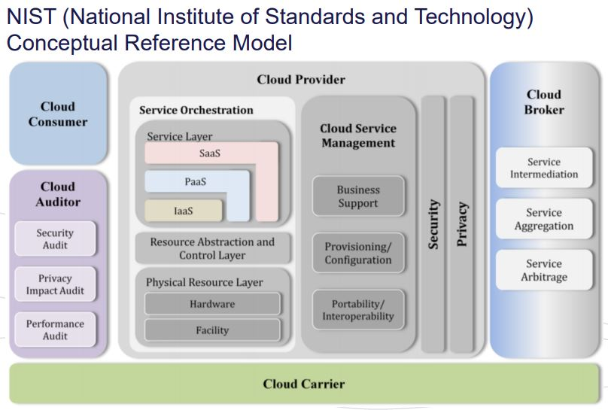

1. Modelo de referência conveitual da NIST

## Autores em Computação na Nuvem

TABELA 1: Autores em computação na nuvem

|  |  |
| --- | --- |
| **Autor** | **Definição** |
| Consumidor de nuvem | Uma pessoa ou organização que mantém um relacionamento comercial e usa serviços de provedores de nuvem |
| Provedor de nuvem | Uma pessoa. Organização ou entidade responsável por disponibilizar um serviço às partes interessadas. |
| Auditor de nuvem | Uma parte que pode realizar avaliações independentes de serviços em nuvem operações, operações de sistemas de informação, desempenho e segurança da implementação em nuvem. |
| Conetor de nuvem | Uma entidade que gerência o uso, o desempenho e a entrega de serviços em nuvem e negocia relacionamentos entre o provedor de nuvem e os consumidores de nuvem. |
| Operador de nuvem | Um intermediário que fornece conectividade e transporte de serviços em nuvem de provedores de nuvem para consumidores de nuvem. |

## Alguns dod principais provedores de serviços

Aqui estão alguns dos provedores de serviços e os serviços que oferecem:

* *Amazon Web Services (AWS):*

AWS é um dos líderes do mercado de serviços em nuvem. Oferecendo uma ampla gama de serviços, incluindo computação em nuvem, armazenamento, banco de dados, análise, inteligência artificial, Internet das Coisas(IoT), segurança e muito mais.

* *Os serviços:*

Alguns dos serviços mais populares incluem :

* Amazon EC2,
* Amazon S3,
* Amazon RDS,
* AWS Lambda,
* Amazon Redshift,
* Amazon Aurora.
* *Microsoft Azure:*

Azure é a Plataforma de computação em nuvem da Microsoft, fornecendo uma variedade de serviços semelhantes ao AWS, incluindo computação, armazenamento, banco de dados, análise. IA, IoT e muito mais.

* *Os Serviços:*

Alguns dos principais serviços incluem :

* Azure Virtual machines,
* Azure Blob Storage,
* Azure SQL Database,
* Azure Functions
* Azure Cognitive Services.
* *Google CloudPlatform (GCP):*

GCP é Plataforma de computação em nuvem do Google, oferecendo uma variedade de serviços de infraestrutura, armazenamanto, análise de dados, machine learning, IoT, segurança e muito mais.

* *Os Serviços:*

Alguns dos principais serviços incluem:

* Google Compute Engine,
* Google Cloud Storage,
* Google Big Query,
* Google Cloud Functions,
* Google Ai Platform
* *IBM Cloud:*

IBM Cloud fornece uma variedade de serviços em nuvem, incluindo computação, armazenamento, rede inteligência artificial, blockchain, IoT, segurança e muito mais.

* *Os Serviços:*

*Alguns dos serviços incluem:*

* IBM Virtual Servers,
* IBM Cloud Object Storage,
* IBM Watson,
* IBM Blockchain Platform,
* IBM Internet of Things.
* *Alibaba Cloud:*

AlibabaCloud é o braço de computação em nuvem da Alibaba Group, oferecendo uma ampla gama de serviços em nuvem, incluindo computação, armazenamanto, banco de dados, segurança, análise de dados, IA, IoT e muito mais.

* *Os Serviços:*

Alguns dos principais serviços incluem:

* Elastic Compute Service (ECS),
* Object Storage Service (OSS),
* Alibaba Cloud Relational Database Service (RDS),
* Alibaba Cloud Machine Learning Platform for AI.

Estes são apenas alguns dos principais provedores de seviços em nuvem no mercado, e cada um oferece uma variedade de serviços projetados para-attender as necessidades de diferentes tipos de usuários e organizações.

# INTERNET DAS COISAS

A Internet das Coisas é uma rede de objetos (geladeiras, relógios, veículos, casas, edifícios, etc) capazes de coletar e transmitir dados. Ela permite que objetos do cotidiano tenham capacidades computacionais e de comunicação conectados à Internet.

A IoT, refere-se à interconexão de objetos físicos, como dispositivos eletrónicos, sensores e atuadores, por meio da internet. Esses objetos são capazes de coletar e trocar dados entre si, permitindo a monitoração, controle e automatização de processos em diversos contextos. A internet das coisas possibilita a criação de ambientes inteligentes e conectados, nos quais os dispositivos podem interagir com o ambiente e com os usuários de forma autónoma e inteligente. É um campo de estudo e desenvolvimento que visa melhorar a qualidade de vida das pessoas, otimizar processos industriais e criar soluções inovadoras em diferentes setores.

## Dispositivos IoT podem estar em qualquer lugar

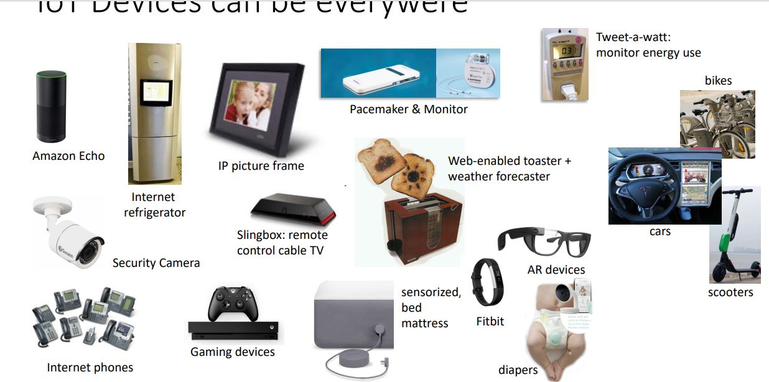

Fig.2. Dispositivos IoT

## Modelos de Communicação para IoT

Existem quatro (4) modelos básicos de comunicação IoT:

* ***Device-to-Device* (Dispositivo para dispositivo)**

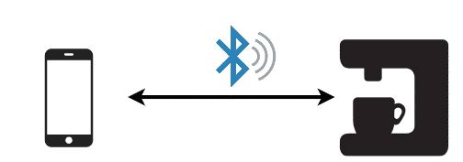

Fig.3. Modelos de Comunicação device-to-device

Neste modelo um dispositivo se comunica diretamente com o dispositivo alvo.

* ***Devive-to-Cloud* (Dispositivo para Nuvem)**

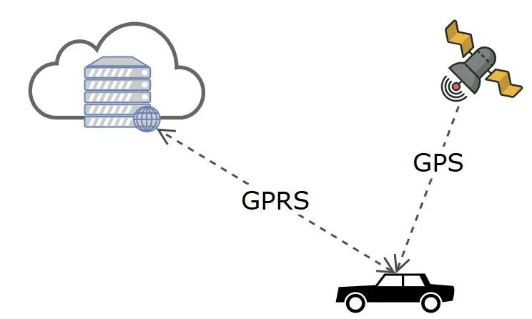

Fig.3. Modelos de Comunicação device-to-cloud

Utilizado quando o dispositivo se comunica diretamente com a internet, sem um equipamento intermediário entre esta comunicação.

* ***Device-to-Gateway* (Dispositivo para Gateway)**

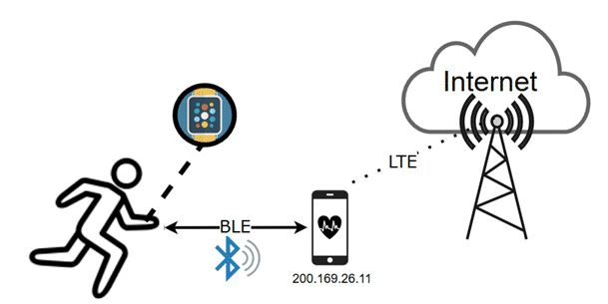

Fig.4. Modelos de Comunicação device-to-gateway

O dispositivo se conecta a um *gateway* para ter acesso à internet.

* ***Back-End Data Sharing* (Análise de Dados)**

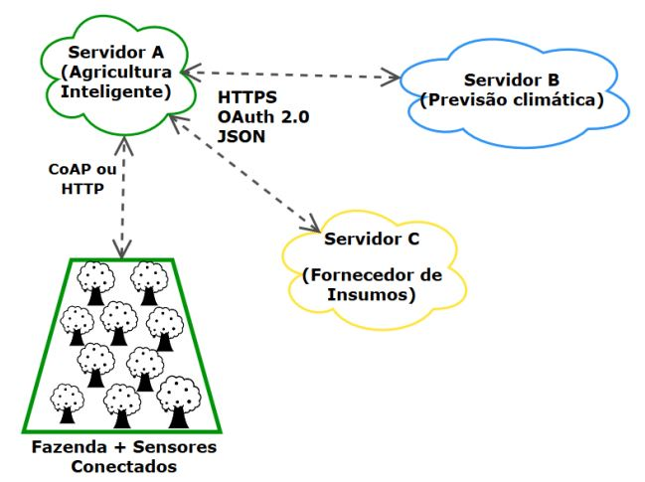

Fig.5. Modelos de Comunicação Back-End data Sharing

Possibilita combinar e analisar grande quantidade de dados exportados de diferentes plataformas e dispositivos.

## Os Componentes Da IoT

* Sensors: coletam dados do ambiente físico
* Electrónico: processa e transmite dados
* Conectividade: comunicação baseada na internet/protocolos de communicação
* Análise baseada em nuvem:análise dados para obter *insight* acionáveis

## Subáreas de Aplicação Populares

* Cidades inteligentes:
* Mobilidade
* Ambiente
* casas inteligentes:
* eficiência energética
* Qualidade de vida
* Áreas rurais:
* Agricultura 4.0
* Mobilidade
* Indústria:
* Automação
* Monitoramento:
* Saúde
* Telessaúde

# COMPUTAÇÃO NA NUVEM E INTERNET DAS COISAS

## A Convergência

Sem dúvida, a tecnologia tem estado cada vez mais presente em nossas vidas. De acordo com Gartner, até 2020 teremos cerca de 50 bilhões de dispositivos conectados à internet, mas para serem funcionais, de fato, esses dispositivos precisam estar conectados à rede e trocar informações entre si.

Assim como esse mar de dispositivos está conectado à web o tempo todo? E como eles funcionam juntos? É aí que entra a *cloudcomputing*.

Na prática. Podemos dizer que IoT está para *cloudcomputing* da mesma forma que o combustível está para o automóvel. Nessa metáfora simplificadora, a energia produzida pelo combustível (*IoT*) move o carro (*cloudcomputing*).

O contrário, também é válido: a *cloudcomputing* suporta e torna a IoT realmente efetiva, fornece a capacidade de utilizar os recursos de computação e armazenamento sob demanda de forma flexível e com a mobilidade necessária.

A convergência da Computação na nuvem e da Internet das coisas está remodelando significativamente a passagem tecnológica e empresarial contemporânea. ***A computação em nuvem, com sua capacidade de fornecer serviços de computação escaláveis e flexíveis por meio da internet, combinada com a IoT, que conecta dispositivos físicos à rede para coleta e troca de dados, está impulsionando inovações em diversos setores***.

## Os Benefísicios significativos

TABELA 2: Benefícios da computação na nuvem e IoT

|  |  |
| --- | --- |
| **Computação na nuvem** | **Internet das coisas** |
| **A escalabilidade e flexibilidade de recursos**: as empresas podem aumentar ou diminuir seus recursos de TI conforme necessário, sem a necessidade de investir em infraestrutura | **Automação:** os dispositivos *IoT* podem ser integrados para automatizar processos e operações, **aumentando a eficiência e reduzindo erros humanos** |
| **Redução de custos:** as empresas podem evitar os altos custos iniciais de infraestrutura de TI, pagando apenas pelos recursos que consomem na nuvem | **Monitoramento: remoto:** a IoT permite o monitoramento remoto de ativos e infraestrutura, o que pode aumentar a eficiência operacional e **reduzir os custos de manutenção**. |
| **Acesso global:** o acesso global aos dados e aplicativos hospedados na nuvem, permitindo que usuários em diferentes locais geográficos acessem facilmente os recursos necessários. | **Coleta de dados em tempo real:** a IoT permite a coleta de dados em tempo real de uma variedade de dispositivos conectados. |
| **Manutenção simplificada:** as tarefas de manutenção, como atualizações de software e gerenciamento de hardware, são tratadas pelo provedor de serviços em nuvem liberando as equipe de TI para se concentrarem em atividades de maior valor. | **Automatização de tarefas de manutenção:** a IoT pode ser integrada a sistemas de automação para realizar tarefas de manutenção de rotina de forma automatizada. |

## Desafios e Oportunidades

A adição generalizada dessas tecnologias também apresenta desafios significativos. Questões de segurança cibernética, privacidade de dados e interoperabilidade são preocupações importantes que exigem atenção. Além disso, a dependência excessiva da conectividade com a internet pode representar um representar um obstáculo em ambientes com infraestrutura de rede instável.

Para enfrentar esses desafios, é crucial uma abordagem multidisciplinar e colaborativa que envolva empresas, governos e a sociedade em geral. Estratégias robustas de segurança cibernética, regulamentações classe e investimentos em infraestrutura de rede são essenciais para garantir o sucesso e a sustentabilidade da computação na nuvem e da IoT.

No entanto, apesar dos desafios, o potencial transformador dessas tecnologias é inegável. Com o avanço continuo da computação em nuvem e da IoT, podemos esperar ver ainda mais inovações e avanços nos próximos anos, moldando o futuro da sociedade e da economia global de maneiras empolgantes e profundas.

## Considerações éticas e legais

A rápida expansão da IoT e da computação em nuvem levanta questões éticas e legais sobre quem possui e controla os dados gerados por essas tecnologias, bem como sobre como esses dados são utilizados e protegidos. É essencial que empresas e governos estabeleçam políticas e regulamentações claras para proteger a privacidade dos indivíduos e garantir a segurança dos dados.

# INSTALAÇÃO E CONFIGURAÇÕES EXPERIMENTAIS

## **Aplicativo :** Monitoramento de Temperatura em casa

## **Modelo :** Device-to-cloud

## **Arquitetura:**

Fig.6. Arquitetura do aplicativo: Monitoramento de temperatura

## **Descrição :**

Um sensor de temperatura conectado à internet (IoT) pode ser instalado em casa para monitor a temperature ambiente. Os dados podem ser enviados para uma plataforma na nuvem (computação na nuvem) permitindo que os usuários monitorem e controlem a temperature remotamente.

## **Um guia de configuração passo a passo :**

* ***Escolha do Sensor de Temperatura:*** *sensors o ESP8266 foi escolhido para ser conectados a microcontroladores pós sem capacidade de conexão à internet.*
* ***Configuração do Hardware:*** *conexão do sensor de temperature ao microcontrolador.*
* ***Configuração do AzureIoTHub:*** *Acesso ao portal do Azure(*[*https://portal.azure.com/*](https://portal.azure.com/)*) e criação duma nova instância do AzureIoTHub. Isso envolve a configuração de um novo recurso, fornecendo detalhes como nome região e grupo de recursos.*
* ***Programação do dispositivo :*** *Programação em linguagem C do Código necessário para ler os dados do sensor de temperature e enviar esses dados para Plataforma Microsoft Azure.*
* ***Envio de dados para o AzureIoTHub:*** *utilização no código do dispositivo as bibliotecas do AzureIoT para estabelecer uma conexão com o IoTHub e enviar os dados do sensor de temepratura.*
* ***Receção dos dados no Azure :*** *verificação no portal do Azure no IotHub criados se os dados do sensor de temperature para outros serviços do Azure.*
* ***Armazenamento e Processamento dos dados:*** *configuração do IoTHub para encaminhar os dados do sensor de temeperatura para outros serviços do Azure.*
* ***Visualização dos dados:*** *uso das ferramentas se visualização de dados do Azure como o Power BI para criar paineis e gráficos que exibam os dados do sensor de temepratura de forma clara e compreensível.*

# **CONCLUSÃO**

Em suma, através do estudo descritivo feito de ambas as tecnologias, fornecemos uma compreensão o melhor do seus impactos, desafios e oportunidades, como objetivo fixado e alcançado. Conforme demostrado, a computação na nuvem permite acesso remote a recursos de TI e redução de custos de infraestrutura, proporcionando flexibilidade e escalabilidade de para empresas de todos os portes. Por outro lado, a IoT está transformamndo indústria através de aplicações como monitoramento de saúde, automatização de processos indústriais, cidades inteligentes e agricultura de precisão.

A computação na nuvem e a Internet das coisas estão redefinindo a maneira como vivemos, trabalhamos e nós relacionamos. Embora apresentem desafios significativos, seu potencial transformador é imenso, e sua adoção continuará a moldar o future da sociede e da economiab global.

**REFERÊNCIAS:**

* Ambrust, M. et al (2010). A view of Clouding Computing, Communication of the ACM
* Atzoni, L. et al. (2010). The Internet of Thing: A survey. Computer Networks
* Gubi, J et al.(2013). Internet of Thing (IoT): A vision, architectural elements, and future directions. Future Generation Computer System
* Vermesan, O., &Fries, P. (Eds.). (2013). Internet of Thing: Converging technologies for Smart Environments and Integrated Ecosystems